新 书 推 荐
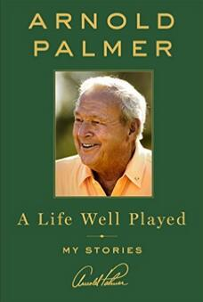
中文书名：《阿诺德·帕尔默的高尔夫人生》
英文书名：A LIFE WELL PLAYED: MY STORIES
作 者：Arnold Palmer
出 版 社：St. Martin
代理公司：ANA/Charlotte Cheng
页 数：224页
出版时间：2016年10月
代理地区：中国大陆、台湾
审读资料：电子稿
类 型：传记回忆录

内容简介：

相比于阿诺德·帕尔默，其他高尔夫球员或许赢过更多的锦标赛，但是在世界范围内，没有哪位球员比阿诺德·帕尔默拥有更多球迷，也没有哪位球员为高尔夫运动带来如此深远的影响。事实上，无论从哪方面而言，帕尔默都是历史上最重要的高尔夫球员之一。

作为1999年出版的自传的后续作品，帕尔默通过本书盘点了他的众多人生经历，对一些为世人所熟知的故事提供了新的细节与见解，也为读者们讲述了新的故事。帕尔默获得了巨大的成功，但最为人称道的还是他全力以赴的态度。阿诺德·帕尔默是和蔼、率真、真正的绅士，是自律的黄金标准。帕尔默通过本书和读者分享了赋予其人生意义的职业生涯经历，成功的商业探索及人际关系，并给予读者建议与指导。这部回忆录是帕尔默送给世界的一份礼物——这是一座宝藏，饱含着奇闻轶事与永恒的智慧，值得被称颂、珍视。

作者简介：

阿诺德·帕尔默（Arnold Palmer）是职业高尔夫运动史上公认的最伟大的球员。他曾先后赢得过七次大满贯赛的冠军，其中包括四次美国名人赛，一次美国公开赛，两次英国公开赛。“国王”是电视体育节目普及之后的第一位超级明星，同时也是因推广及商业化运动而被大众所熟知的运动员之一。帕尔默于1998年荣获了PGA巡回赛终身成就奖，1974年位列世界高尔夫球名人堂。

谢谢您的阅读！
请将回馈信息发至：
程朱丽 （Charlotte Cheng）
安德鲁·纳伯格联合国际有限公司北京代表处
北京市海淀区中关村大街甲59号中国人民大学文化大厦1705室, 邮编：100872
电话：010-82504506
传真：010-82504200
Email: Charlotte@nurnberg.com.cn
网址：www.nurnberg.com.cn
微博：http://weibo.com/nurnberg
豆瓣小站：http://site.douban.com/110577/
微信订阅号：ANABJ2002


